Отчет о проделанной работе МБУ ДК «Восток»
за период с 25 августа по 31 августа 2025 года

25.08. в Доме культуры "Восток" прошел показ мультфильма "Каникулы в Простоквашино"! Дети и их родители с удовольствием погрузились в увлекательный мир любимых персонажей. Этот мультфильм не только развлек, но и напомнил о важности дружбы, семейных ценностей и приключений, которые ждут нас за пределами дома. После просмотра ребята делились своими впечатлениями и обсуждали забавные моменты.
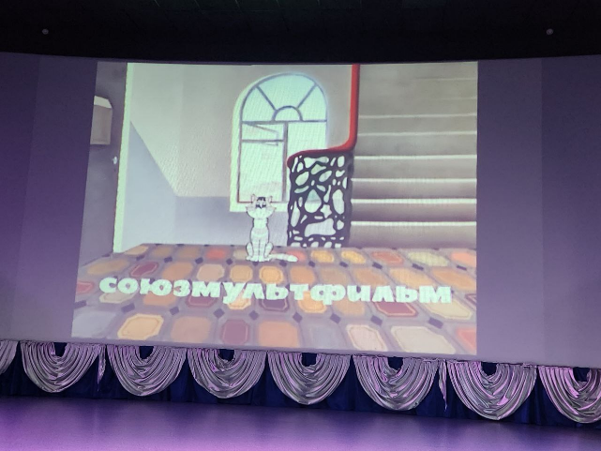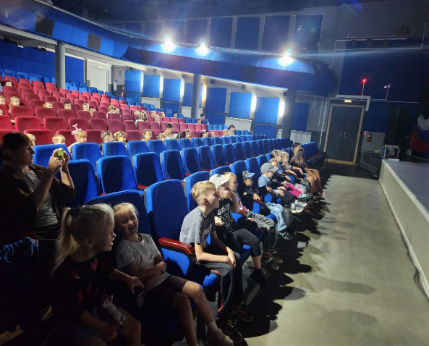

29.08. на площадке у Дома культуры прошел очередной выпуск досугового проекта «Творческие встречи». Участники мероприятия делились своими творческими способностями в пении, танцах, играх на музыкальных инструментах и чтении стихотворений, а зрители бурными аплодисментами благодарили за замечательный вечер.
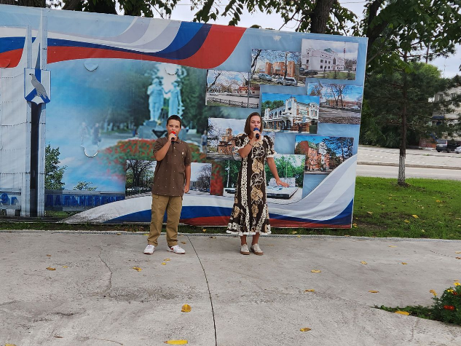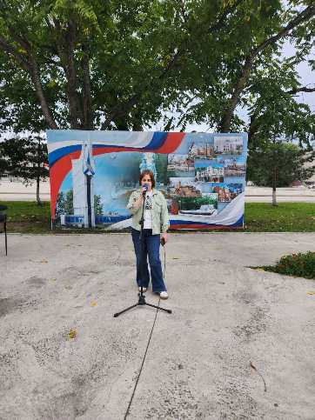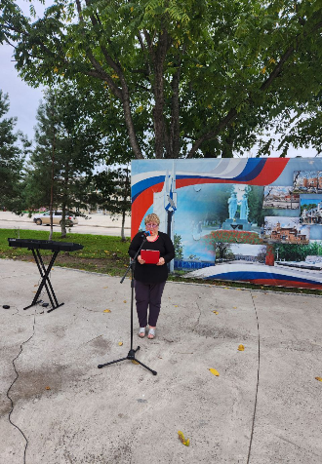

30.08. у мемориального комплекса воинам, погибшим в борьбе с японскими милитаристами в 1945 году, состоялся памятный митинг, посвященный окончанию Второй Мировой войны на Дальнем Востоке. Участники мероприятия почтили память погибших, возложили венки и цветы.

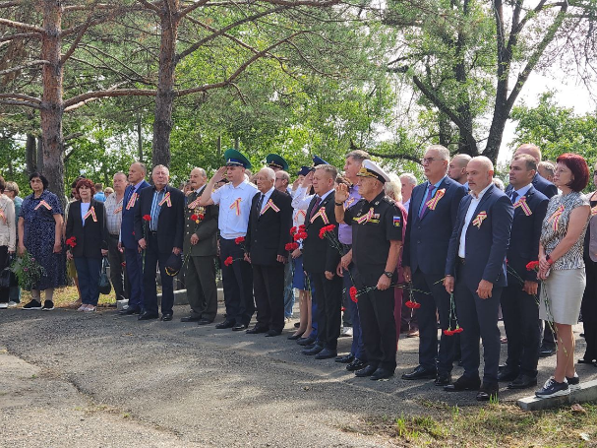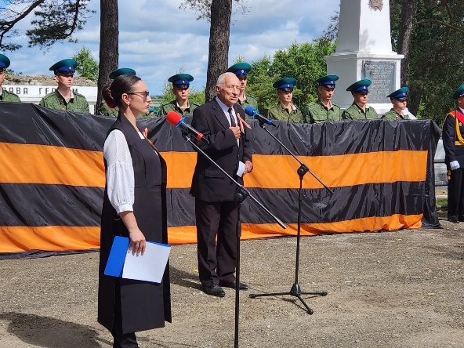

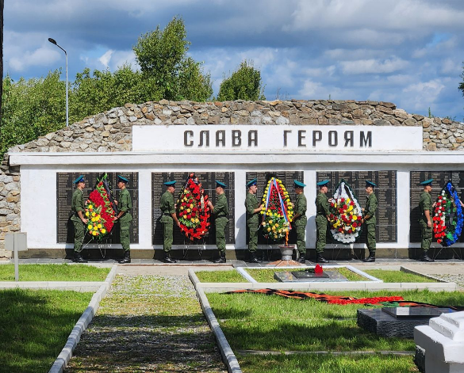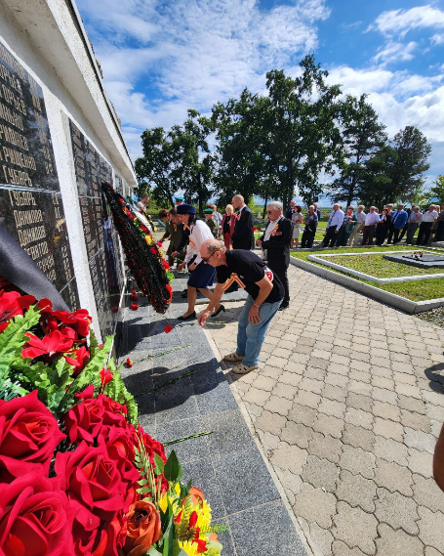

30.08. в культурно-историческом парке «Графское» прошел концерт, посвященный окончанию Второй Мировой войны на Дальнем Востоке «Дальневосточная Победа». Участники мероприятия смогли насладиться выступлением творческих коллективов, поучаствовать в историческом КВИЗе и мастер-классах.

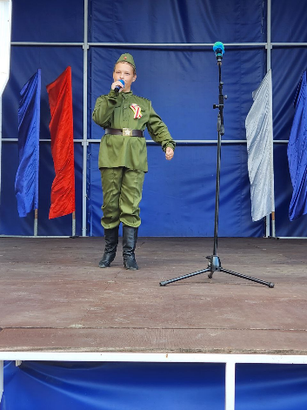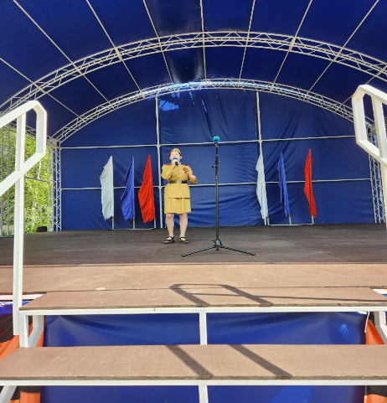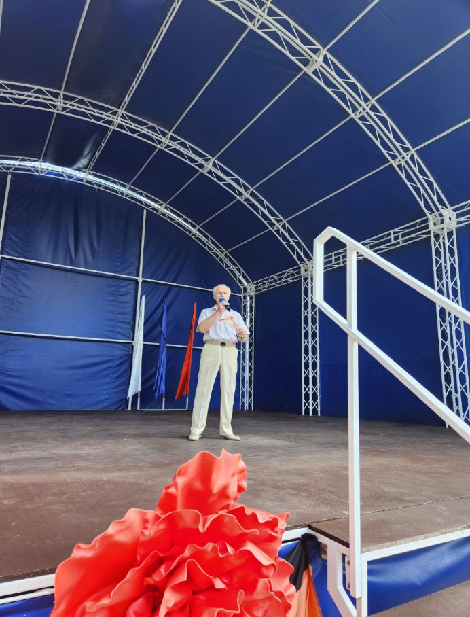
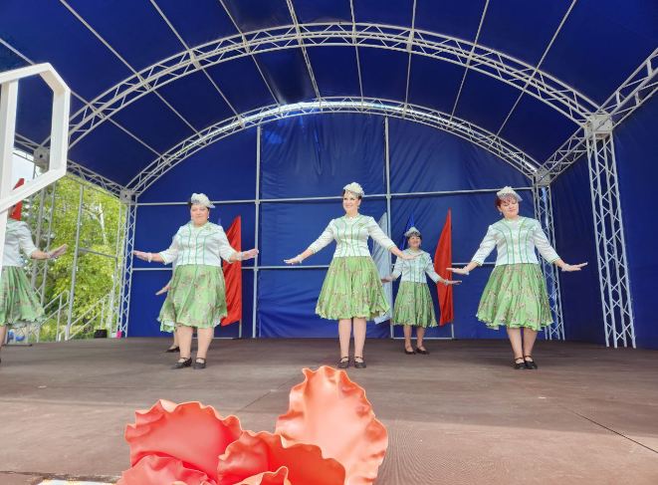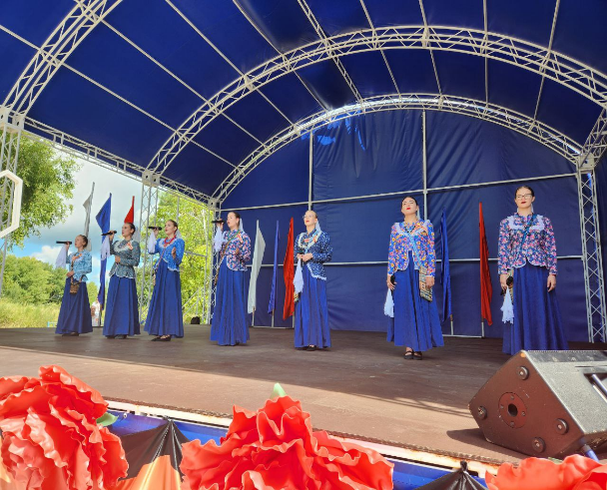

30.08. на городской площади прошла вечерняя концертная программа с участием творческих коллективов северных территорий Приморского края и акция «Муаровая лента», посвященные окончанию Второй Мировой войны на Дальнем Востоке. Участники мероприятия могли присоединиться к акции символу единства и памяти, и насладиться яркими выступлениями, которые перенесли их в эпоху победы и надежды.
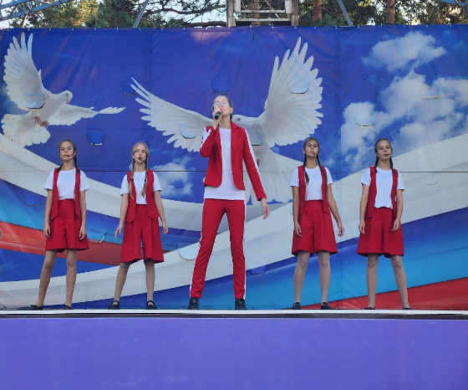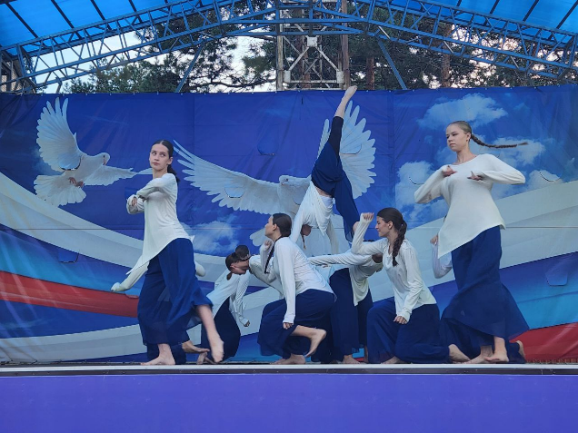
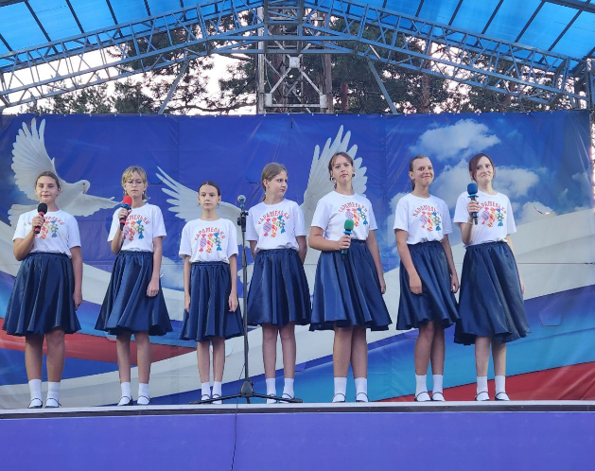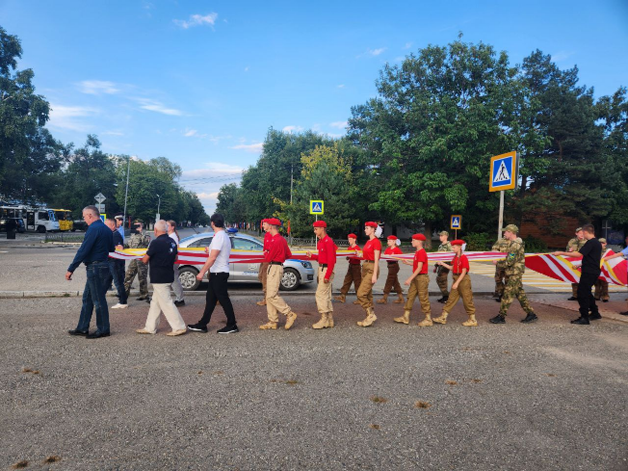

Дом культуры имени В. Сибирцева

26.08. В преддверии Дня знаний в Доме культуры имени В.Сибирцева для воспитанников детского сада прошел показ мультфильма «Козленок, который считал до десяти».
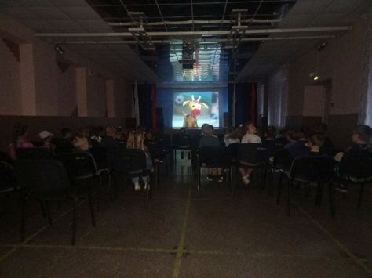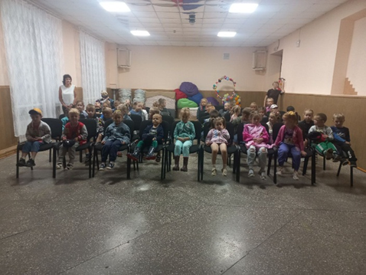

26.08. в Доме культуры имени В.Сибирцева прошел оздоровительный час «Формула здоровья» 50+. Участники мероприятия разучили комплекс упражнений дня ног, получили заряд бодрости на целый день.
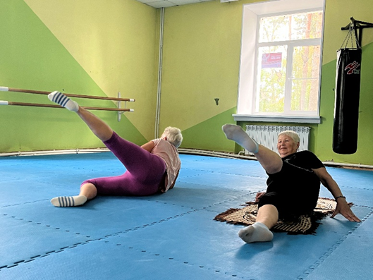

29.08. в Доме культуры имени В.Сибирцева прошел турнир по настольной игре «Хасанские бои». Игра направлена на патриотическое воспитание молодежи и укрепление знаний о конфликте на озере Хасан.
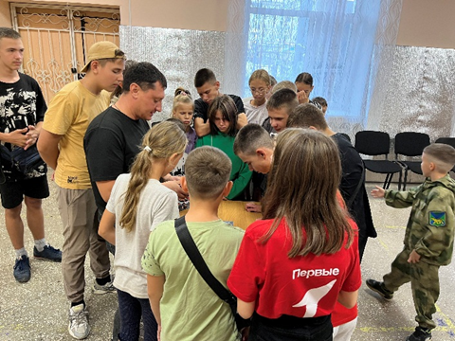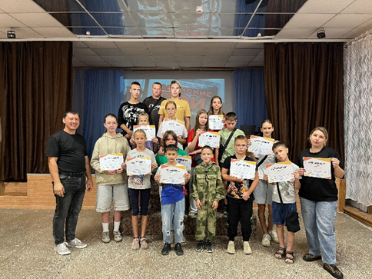

30.08. сотрудники Дома культуры имени В.Сибирцева на городской площади г. Дальнереченска ко Дню окончания Второй Мировой войны на Дальнем Востоке провели мастер-класс «Муаровая ленточка».
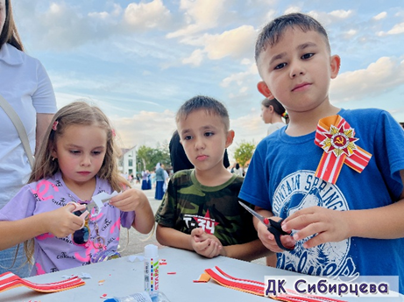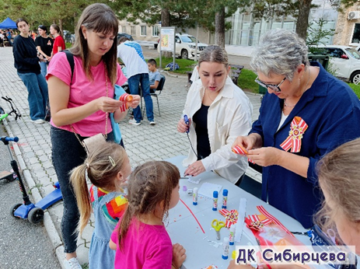

Лазовский клуб

27.08. в Лазовском клубе прошел мастер-класс для детей «Мастерская переработки». Все участники мероприятия работали над изготовлением головных уборов из подручных материалов. У всех получились очень интересные шляпы
.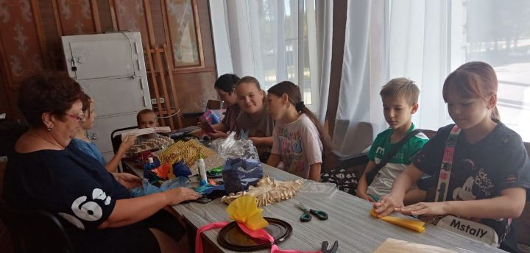 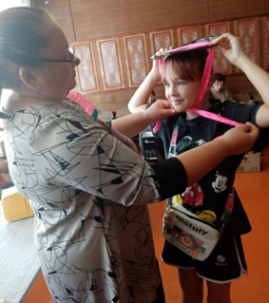

29.08. в Лазовском клубе на базе клубного формирования «Вдохновение» 50+ прошел фольклорный праздник «Августовские Спасы». Участники мероприятия делились и угощали друг друга урожаем, выращенным своими руками, отгадывали загадки, вспоминали поговорки и пословицы об овощах и фруктах.

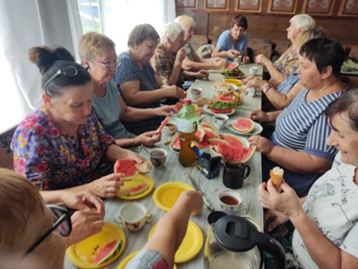

30.08. в Лазовском клубе прошла развлекательная программа для детей «И снова в школу». Участники мероприятия поздравили друг друга с уходящим летом . Вспомнили полюбившиеся за время летних каникул игры и развлечения, еще раз окунулись в мир игры и веселого настроения.

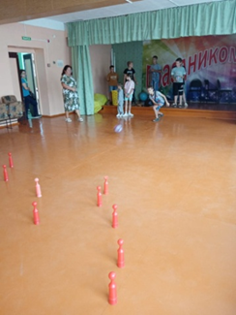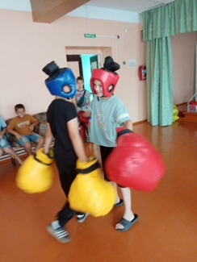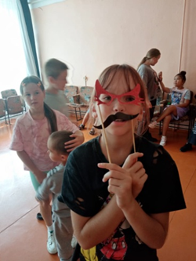

30. 08. в Лазовском клубе на базе клубного формирования «Вдохновение» прошла конкурсная программа 50+ «Пришли Спасы-готовь припасы». Участники конкурса принесли на выставку мед, яблочки, овощи выращенные на своих приусадебных участках и самое вкусное необычное варенье из кабачка и помидорный конфитюр.
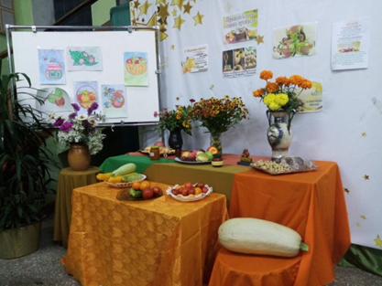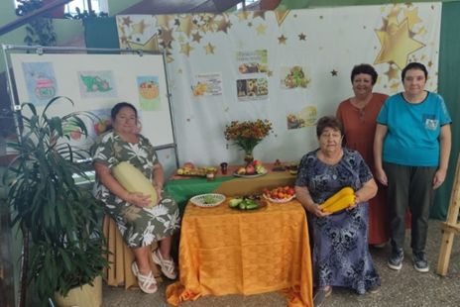

30.08. сотрудники Лазовского клуба приняли участие в городском мероприятии, народном празднике культуры и творчества, посвященного окончанию Второй Мировой войны на Дальнем Востоке «Дальневосточная Победа». Проведен мастер-класс по изготовлению куклы-мотанки «Берегиня». Всем желающим предложили сделать куклу своими руками и отправить воинам участникам СВО с письмом-пожеланием скорейшего возвращения домой.
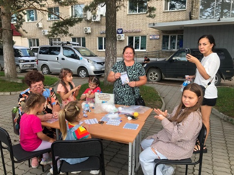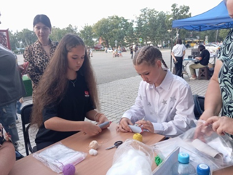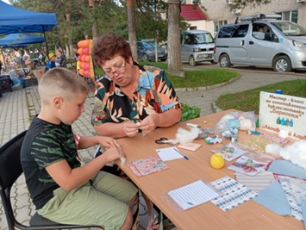

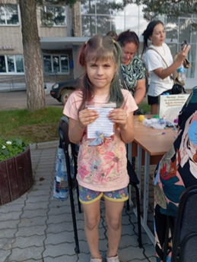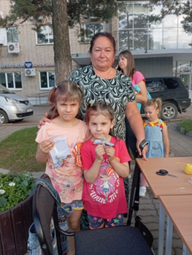

Клуб «Космос» с. Грушевое

28.08. в клубе «Космос» прошёл час общения «Спас на полотне». Гости познакомились с народными приметами, обычаями, обрядами, связанными с этим праздником, узнали об истории и традициях. В эти дни люди собирали многочисленные дары природы, заготавливая их впрок на долгую зиму. Спасы отмечали еще и как прощание с летом.
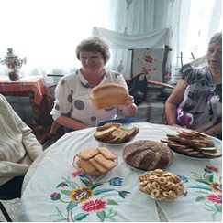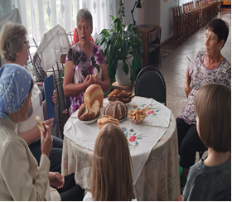

30.08. в клубе «Космос» прошла весёлая развлекательная программа «Прощай Лето!». Дети с удовольствием делились своими самыми яркими событиями и впечатлениями об уходящем лете, с азартом разгадывали слова-перевертыши и активно участвовали в задорных эстафетах и подвижных играх.
